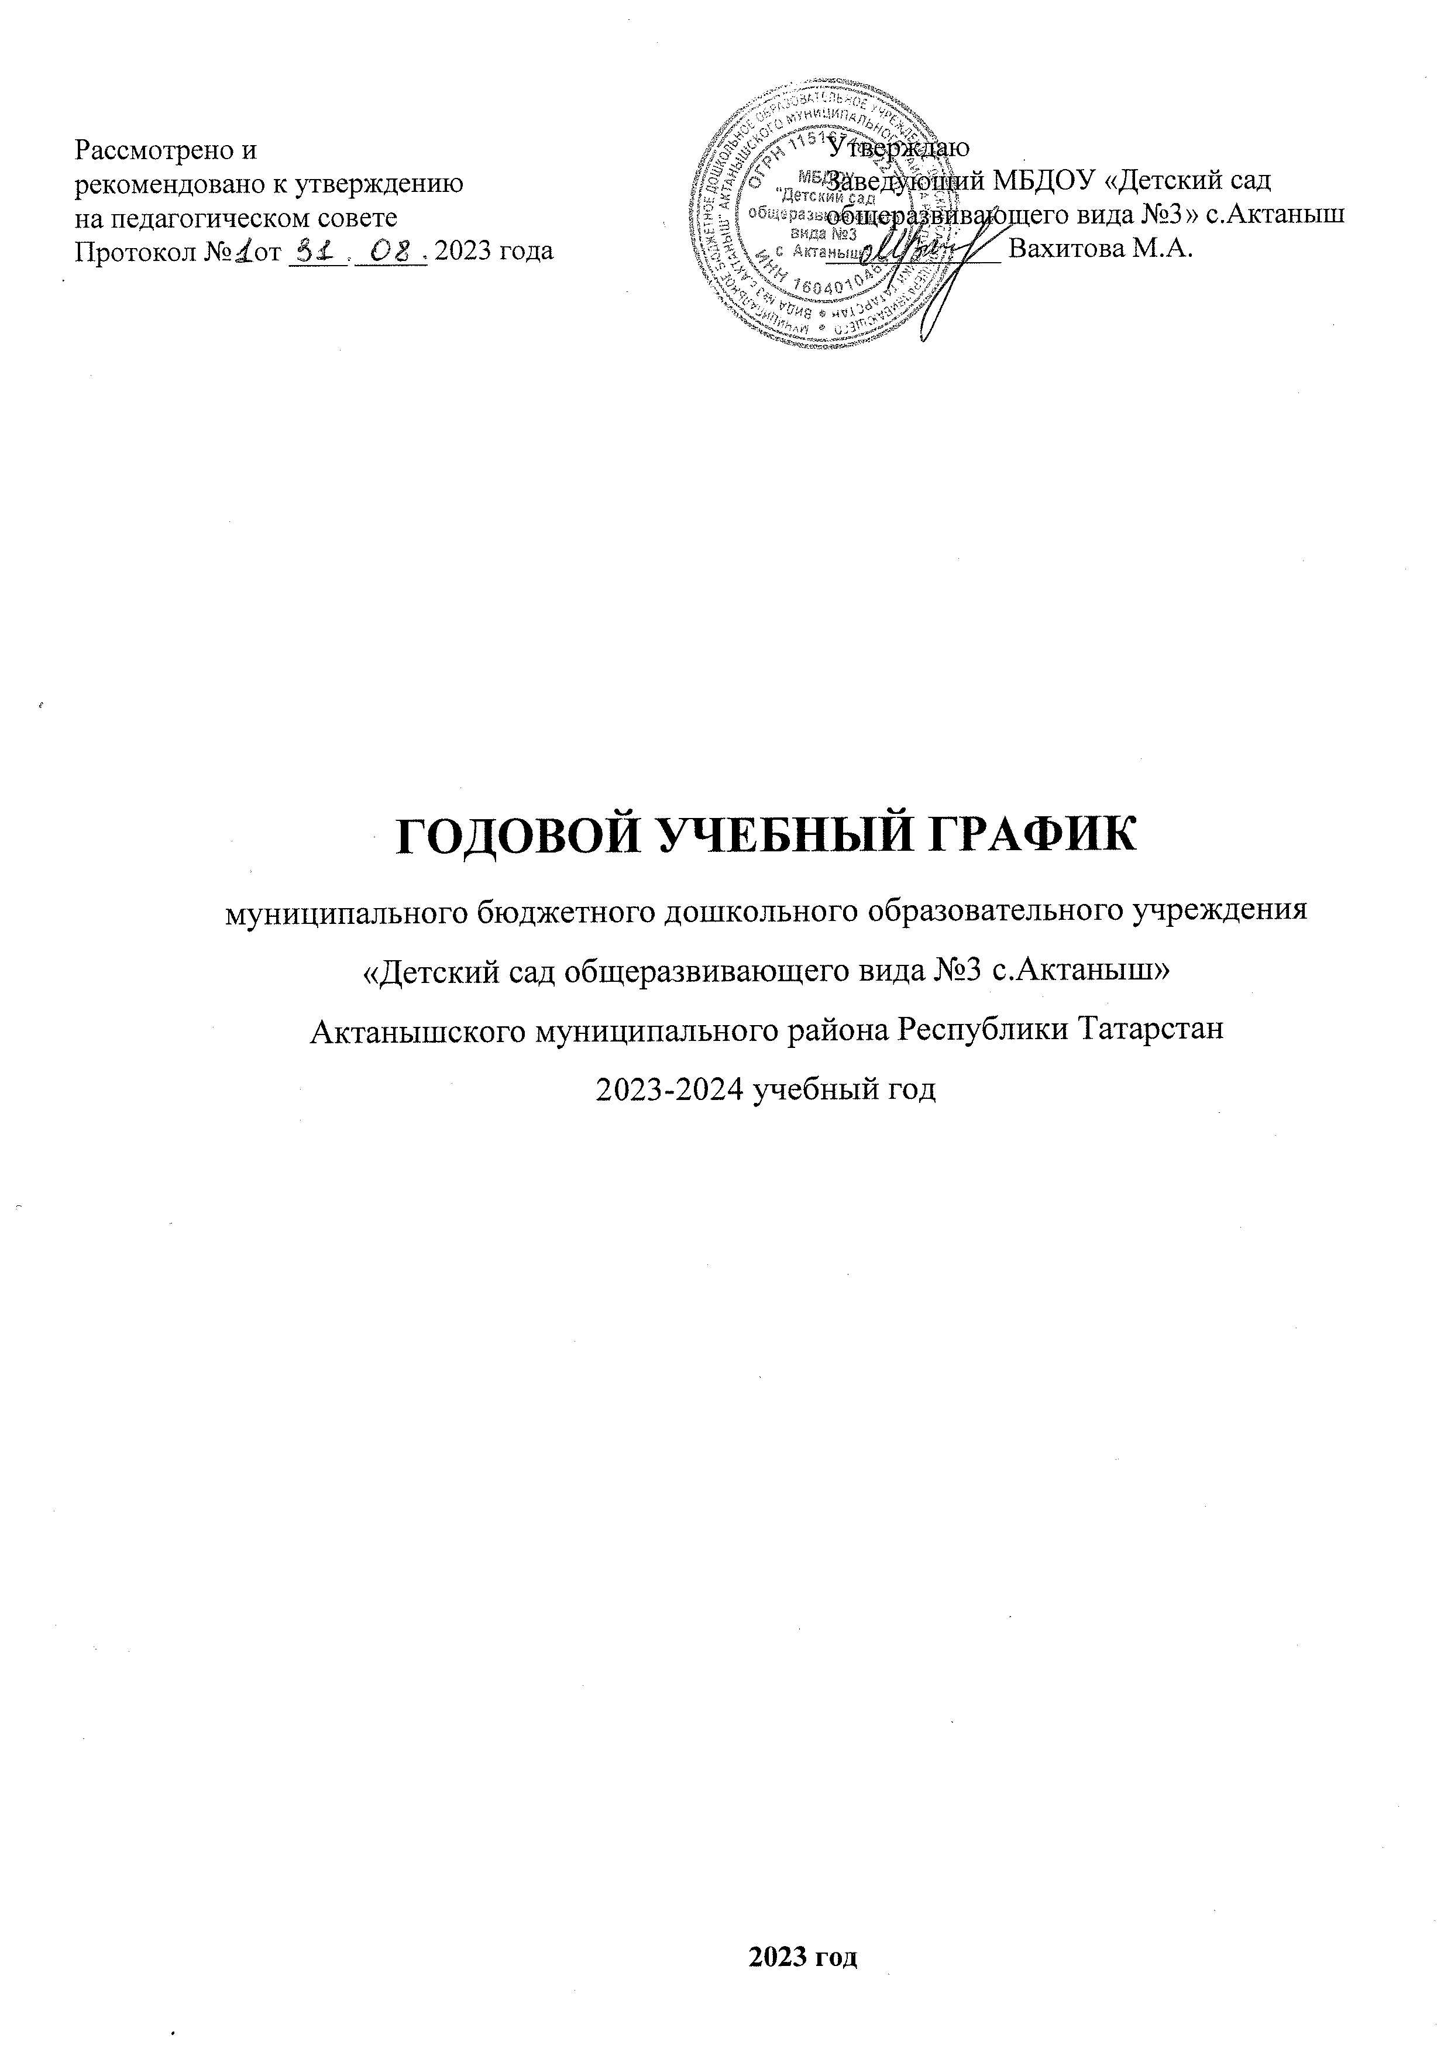
Пояснительная записка

Учебный план МБДОУ «Детский сад общеразвивающего вида №3», реализующего основную общеобразовательную программу дошкольного образования разработан в соответствии с:
- Законом Российской Федерации от 29.12.2012 № 273-ФЗ «Об образовании в Российской Федерации»;
- Письмом Министерства образования РФ от 14.03.2000 №65/23-16 «О гигиенических требованиях к максимальной нагрузке на детей дошкольного возраста в организованных формах обучения»,
- «Санитарно-эпидемиологические требования к устройству, содержанию и организации режима работы в дошкольных организациях», СанПиН 2.4.1.3049-13 утвержденными постановлением Главного государственного врача РФ от 15.05.2013. №26;
- Устава МБДОУ «Детский сад общеразвивающего вида №3», утверждённого Постановлением Руководителя Исполнительного комитета Актанышского муниципального района № 12-р от 21.10.2015 г.
Учебный план МБДОУ «Детский сад общеразвивающего вида №3», составлен на основе:
- Образовательной программы МБДОУ «Детский сад общеразвивающего вида №3».
Учебный план составлен для 6 групп и ориентирован на 5-ти дневную учебную неделю с продолжительностью учебного года 36 недель, из них первые две недели сентября и последняя неделя апреля – мониторинг.
В соответствии с требованиями СанПиН 2.4.1.3049-13 (п. 11.9- 11.11) продолжительность образовательной деятельности (далее ОД) в первой младшей группе (с 2-3 лет) не более 10 минут, во второй младшей группе (с 3-4 лет) не более 15 минут, в средней группе (с 4-5 лет) – не более 20 минут, в старшей группе (с 5-6 лет) – не более 25 минут, в подготовительной группе (с 6-7 лет) – не более 30 минут. Максимально допустимый объем образовательной нагрузки в первой половине дня в младшей и средней группах не превышает 30 и 40 минут соответственно, а в старшей и подготовительной 45 минут и 1,5 часа соответственно.
Образовательная деятельность с детьми старшего дошкольного возраста может осуществляться во второй половине дня после дневного сна. Ее продолжительность должна составлять не более 25 - 30 минут в день.
Для профилактики утомления в середине времени, отведенного на ОД, проводятся динамические паузы или физкультурные минутки. Перерывы между периодами непрерывной образовательной деятельности – не менее 10 минут.
В целях выполнения программу по ПДД, начиная с 1 младшей группы одно занятие по обучению ПДД в месяц проводится на занятиях ФЦКМ (Познавательное развитие).

Основные задачи учебного плана
- регулирование объёма образовательной нагрузки;
- реализация требований программы.

Общая характеристика учреждения
В МБДОУ «Детский сад общеразвивающего вида №3 с.Актаныш» в 2023 - 2024 учебном году будет функционировать 6 групп: первая группа раннего возраста (ясельная), первая младшая, вторая младшая, средняя, старшая, подготовительная к школе группы, укомплектованных в соответствии с возрастными нормами.
Детский сад работает в условиях пятидневной учебной недели 10,5-часового рабочего дня. Учебный год начинается с 01 сентября и заканчивается 31 мая, продолжительность составляет 36 учебных недель.
Учебно-материальная база соответствуют государственным требованиям, развивающая среда и условия пребывания детей соответствуют санитарно-гигиеническим требованиям.
Программно-методическое и учебно-дидактическое обеспечение образовательного процесса соответствует реализуемым образовательным программам.

Качественные характеристики педагогических кадров
Квалификация педагогических работников соответствует занимаемым должностям. Работу с детьми осуществляют 13 педагогов:
- воспитателей - 8,
- старший воспитатель - 1,
- инструктор по физкультуре - 1,
- учитель-логопед - 1,
- психолог – 1,
- воспитатель по обучению английскому языку - 1.
Из них имеют высшее педагогическое образование - 12 педагогов, среднее специальное - 1 педагог. 1 педагог имеют высшую квалификационную категорию, 8 педагогов имеют первую квалификационную категорию.
Педагогический стаж: от 1 до 5 лет – 3 педагог,
от 5 до 10 лет – 6 педагога,
от 10 лет до 20 лет - 3 педагогов,
свыше 20 лет – 1 педагогов.
Воспитатели повышают квалификацию в соответствии с планом повышения квалификации педагогических работников, активно участвуют в работе РМО, семинарах, конференциях и других мероприятиях.
Обучение воспитанников ведется на татарском языке по «Основной образовательной программе МБДОУ «Детский сад общеразвивающего вида №3 с.Актаныш», при составлении которого использованы программы и учебно-методические комплекты, обеспечивающие более полное развитие детей:
Программы:
- Примерная общеобразовательная программа «От рождения до школы» под ред. Н.Е. Вераксы, Т.С.Комаровой, М.А.Васильевой, Москва «Мозаика-Синтез», 2014.
- Региональная программа дошкольного образования, Шаехова Р.К., Казань, 2012.

Учебно-методические комплекты:
- Изучаем русский язык (учебно-методический комплект), Гафарова С.М., Гарафиева Г.З., Казань «Хәтер», 2011,
- Туган телдә сөйләшәбез (2-3 яшь) (учебно-методический комплект), Хазратова Ф.В., Шарафетдинова З.Г., Хабибуллина И.З. , Казан «Фолиант», 2013.
- Туган телдә сөйләшәбез (3-4 яшь) (учебно-методический комплект), Хазратова Ф.В., Шарафетдинова З.Г., Хабибуллина И.З. , Казан «Фолиант», 2013.
- Туган телдә сөйләшәбез (4-5 яшь) (учебно-методический комплект), Хазратова Ф.В., Шарафетдинова З.Г., Хабибуллина И.З. , Казан «Инновацион технологияләр үзәге», 2013.
- Туган телдә сөйләшәбез (5-7 яшь) ( учебно-методический комплект), Зарипова З.М., Вазиева Л.Н., Зуфарова Р.С., Казань «Фолиант», 2012 г.

Педагогический процесс в ДОУ осуществляется в двух направлениях: совместная деятельность взрослого и детей (образовательная деятельность в процессе организации детских видов деятельности - ООД и образовательная деятельность в режимных моментах); свободная самостоятельная деятельность детей. В работе с детьми используются различные формы: фронтальная, подгрупповая, индивидуальная, которые применяются с учетом возраста и уровня развития ребенка.

Годовой календарный учебный график

МБДОУ «Детский сад общеразвивающего вида № 3 с.Актаныш»

Актанышского муниципального района Республики Татарстан
на 2023 - 2024 учебный год

Содержание | Возрастные группы
Содержание | Первая группа раннего возраста | 1 младшая группа | 2 младшая группа | Средняя группа | Старшая группа | Подготовительная к школе группа
Режим работы | Пятидневная рабочая неделя  С 7.00 ч. по 17.30 ч. (10,5 ч.)
Продолжительность  учебного года | 36 учебных недель
Начало учебного года | 01 сентября 2022 года
Окончание учебного года | 31 мая 2023 года
Праздничные дни | 4 ноября, 6 ноября, 23 февраля, 8 марта, 1 мая, 9 мая, 12 июня,  30 августа, дни Ураза-байрам и Курбан-байрам
Каникулярное время | 1 января – 9 января 2023 года
Продолжительность  учебной недели | 5 дней
Недельная образовательная нагрузка (НОД) | 10 | 10 | 10 | 10 | 14 | 16
Регламентирование образовательного процесса | в первую и во вторую половину дня | в первую и во вторую половину дня | в первую половину дня | в первую половину дня | в первую и во вторую половину дня | в первую и во вторую половину дня
Продолжительность НОД | 8-10 мин. | 8-10 мин. | 15 мин. | 20 мин. | 20-25 мин. | 30 мин.
Летний оздоровительный период | С 1 июня 2023 года по 31 августа 2023 года



